# Виконання

## представлення у схемі Students:

SELECT * FROM `data-analytics-mate.Students.v_Bozhko_SQL Advanced Module Task`

## створення представлення

CREATE VIEW `Students.v_Bozhko_SQL Advanced Module Task`

as

“основний код SQL-запиту”

## основний код SQL-запиту :

WITH account AS

-- інформація по акаунтах

--CTE account У цьому етапі ми об'єднуємо дані з таблиць DA.account, DA.account_session, DA.session та DA.session_params, щоб отримати інформацію про акаунти за датою, країною, інтервалом розсилки та статусами верифікації та відписки. Вихідні дані групуються за комбінаціями полів s.date, sp.country, ac.send_interval, ac.is_verified та ac.is_unsubscribed, і підраховується кількість унікальних акаунтів (account_cnt).

(

SELECT

s.date,

sp.country,

COUNT(DISTINCT a.id) AS account_cnt,

a.send_interval AS send_interval,

a.is_verified AS is_verified,

a.is_unsubscribed AS is_unsubscribed

FROM `data-analytics-mate.DA.account` a

JOIN `DA.account_session` acs

on a.id = acs.account_id

join `DA.session` s

on acs.ga_session_id = s.ga_session_id

join `DA.session_params` sp

ON acs.ga_session_id = sp.ga_session_id

GROUP BY s.date,sp.country, send_interval, is_verified, is_unsubscribed

),

message AS

--інформація по листах

--CTE message (email_metrics) На цьому етапі збирається інформація про активність електронної пошти (кількість надісланих, відкритих та переглянутих повідомлень) за країною, датою, інтервалом розсилки та іншими параметрами. Ми об’єднуємо таблиці DA.email_sent, DA.email_open, DA.email_visit, DA.account_session, DA.session, DA.session_params та DA.account, щоб сформувати ці метрики. Результат групується за комбінацією полів, таких як sent_date, sp.country, ac.send_interval, ac.is_verified та ac.is_unsubscribed.

(

SELECT

DATE_ADD(s.date, INTERVAL ems.sent_date DAY) AS sent_date,

sp.country,

ems.sent_date as send_interval,

a.is_verified AS is_verified,

a.is_unsubscribed AS is_unsubscribed,

COUNT(DISTINCT ems.id_message) AS sent_msg,

COUNT(DISTINCT eo.id_message) AS open_msg,

COUNT(DISTINCT ev.id_message) AS visit_msg

FROM `data-analytics-mate.DA.account` a

JOIN `DA.account_session` acs

on a.id = acs.account_id

join `DA.session_params` sp

ON acs.ga_session_id = sp.ga_session_id

JOIN `DA.session` s

ON acs.ga_session_id = s.ga_session_id

join `DA.email_sent` ems

ON ems.id_account = acs.account_id

LEFT JOIN `DA.email_open` eo

ON ems.id_message = eo.id_message

LEFT JOIN `DA.email_visit` ev

ON ems.id_message = ev.id_message

GROUP BY sent_date, sp.country, send_interval, is_verified, is_unsubscribed

),

unions as

--дві частини (по акаунтах і листах) поєднані UNION

--CTE unions Цей етап об'єднує результати з попередніх етапів account та email_metrics. Вихідні дані об’єднуються за допомогою оператора UNION ALL, щоб отримати повну таблицю з усіма метриками та параметрами.

(

SELECT

account.date AS date,

account.country as country,

account.account_cnt,

account.send_interval AS send_interval,

account.is_verified AS is_verified,

account.is_unsubscribed AS is_unsubscribed,

0 AS sent_msg,

0 AS open_msg,

0 AS visit_msg

FROM account

UNION ALL

SELECT

sent_date AS date,

message.country AS country,

0 AS account_cnt,

message.send_interval AS send_interval,

message.is_verified AS is_verified,

message.is_unsubscribed AS is_unsubscribed,

message.sent_msg,

message.open_msg,

message.visit_msg

FROM message

),

final_groups as

--загальна кількість створених акаунтів та відправлених листів по країні;

--CTE final_groups У цьому етапі ми підсумовуємо об'єднані дані за датою, країною, інтервалом розсилки та іншими параметрами. Результатом є зведена таблиця, в якій обчислюються загальні кількості для кожної комбінації параметрів.

(

SELECT

date,

country,

send_interval,

is_verified,

is_unsubscribed,

SUM(account_cnt) AS account_cnt,

SUM(sent_msg) AS sent_msg,

SUM(open_msg) AS open_msg,

SUM(visit_msg) AS visit_msg

FROM unions

GROUP BY date,

country,

send_interval,

is_verified,

is_unsubscribed

),

sums AS

-- використання віконний функцій для ранжування країн

-- CTE sums Цей етап обчислює загальну кількість акаунтів (total_country_account_cnt) і надісланих повідомлень (total_country_sent_cnt) для кожної країни, використовуючи аналітичні функції SUM OVER. Після цього застосовується DENSE_RANK, щоб кожній країні присвоїти рейтинг за кількістю акаунтів і кількістю надісланих повідомлень.

(

SELECT

date,

country,

send_interval,

is_verified,

is_unsubscribed,

account_cnt,

sent_msg,

open_msg,

visit_msg,

SUM(account_cnt) OVER(PARTITION BY country ) AS total_country_account_cnt,

SUM(sent_msg) OVER(PARTITION BY country ) AS total_country_sent_cnt,

DENSE_RANK() OVER( ORDER BY account_cnt DESC) AS rank_total_country_account_cnt,

DENSE_RANK() OVER( ORDER BY sent_msg DESC) AS rank_total_country_sent_cnt

FROM final_groups

)

--Фінальний запит Фінальна частина запиту вибирає рядки з таблиці sums, де ранг країни за кількістю акаунтів або за кількістю надісланих повідомлень входить у топ-10. Таким чином, запит формує результати з показниками активності електронної пошти та акаунтів для аналізу за країною, відображаючи найбільш активні країни за кількістю акаунтів або за кількістю надісланих електронних листів.

SELECT *

FROM sums

where rank_total_country_account_cnt <= 10 or rank_total_country_sent_cnt <=10

## скріншот результату:

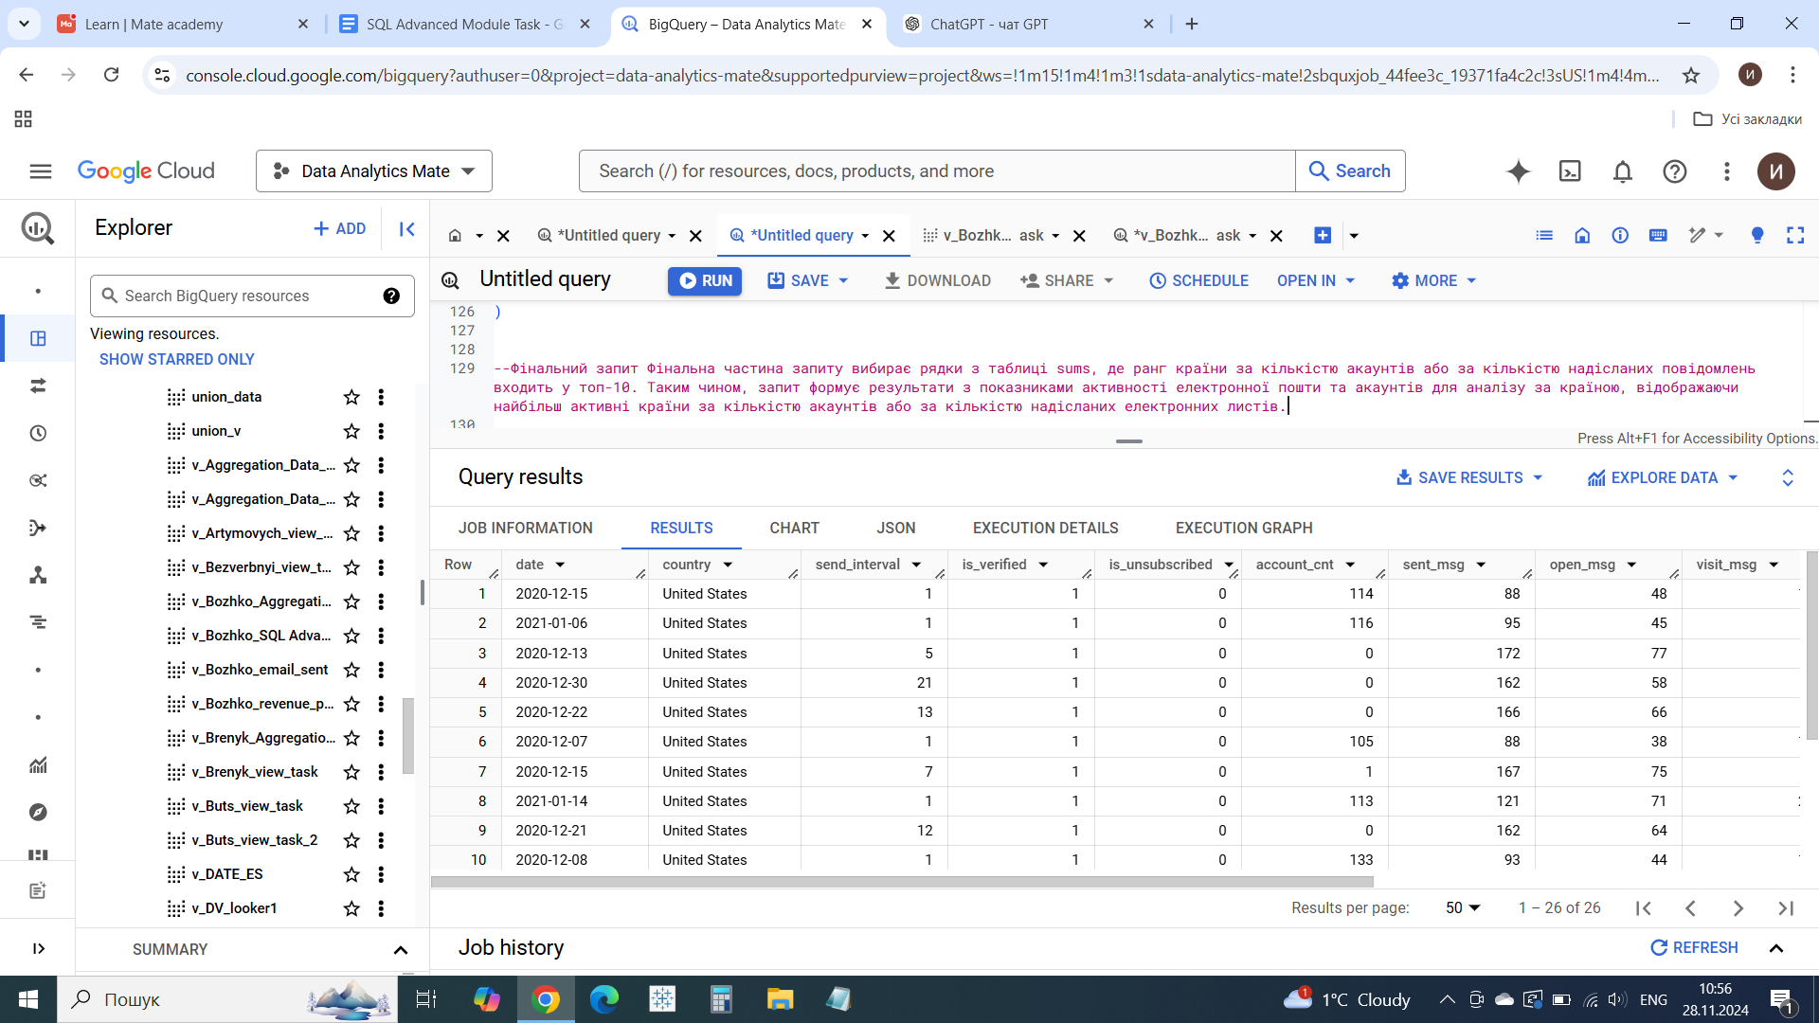

## **Скріншот** створеної візуалізації в Looker Studio.

<https://lookerstudio.google.com/reporting/fe662dac-b0b2-4c05-ac6a-fb3d01faa582>

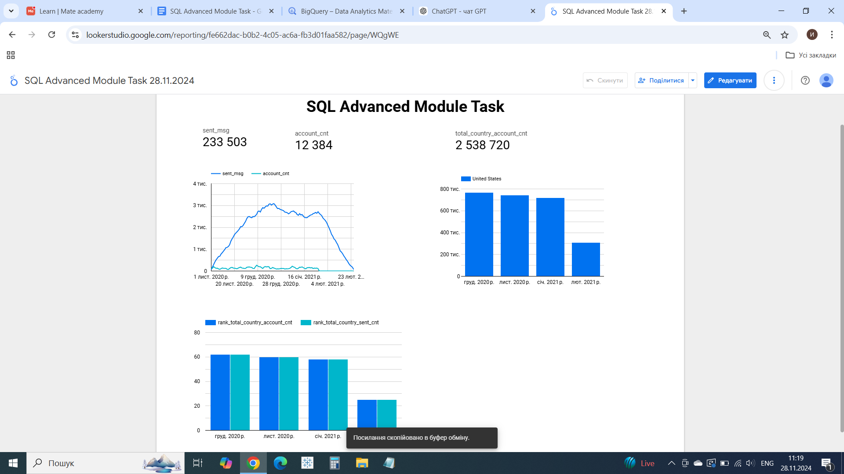

# Завдання модуля SQL Advanced

Для виконання завдання використовуй e-commerce базу даних, з якою ми працювали в BigQuery. Напиши один SQL-запит для створення набору даних. Додатково створи візуалізацію в Looker Studio на основі отриманих даних.

### Опис

Необхідно зібрати дані, які допоможуть аналізувати динаміку створення акаунтів, активність користувачів за листами (відправлення, відкриття, переходи), а також оцінювати поведінку в категоріях, таких як інтервал відправлення, верифікація акаунтів і статус підписки. Дані дозволять порівнювати активність між країнами, визначати ключові ринки, сегментувати користувачів за різними параметрами.

### Вимоги до SQL-запиту

Результат запиту повинен містити певний перелік полів групування - тобто категоріальних значень (з якими не проводиться ніяких обчислень). Основні метрики по акаунтам, а також основні метрики по емейлам, повинні розраховуватися в цих розрізах:

* date — дата (для акаунтів - дата створення акаунта, для емейлів - дата відправки емейла);
* country — країна;
* send_interval — інтервал відправлення, встановлений акаунтом;
* is_verified — перевірено акаунт чи ні;
* is_unsubscribed — підписник відписався чи ні.

**Важливо**! Ці розрізи стосуються як метрик акаунтів, так і метрик емейлів. Потрібна інформація є в таблиці account.

Твій запит має розраховувати інформацію (в розрізі перелічених полів) по наступним основним метриках:

* account_cnt — кількість створених акаунтів;
* sent_msg — кількість відправлених листів;
* open_msg — кількість відкритих листів;
* visit_msg — кількість переходів по листах;

А також по додатковим метриках (які розраховуються на базі основних метрик):

* total_country_account_cnt — загальна кількість створених підписників в цілому по країні;
* total_country_sent_cnt — загальна кількість відправлених листів в цілому по країні;
* rank_total_country_account_cnt — рейтинг країн за кількістю створених підписників в цілому по країні;
* rank_total_country_sent_cnt — рейтинг країн за кількістю відправлених листів в цілому по країні.

Метрики для акаунтів і емейлів потрібно розраховувати окремо, щоб зберегти унікальні розрізи для кожного та уникнути конфліктів через різну логіку використання поля date. Для об’єднання результатів використовуй UNION. У фіналі залиш лише ті записи, де rank_total_country_account_cnt або rank_total_country_sent_cnt менше або дорівнює 10.

Обов'язково використай хоча б одне CTE, винеси туди логічні частини запиту. Для розрахунку рангу використовуй функції-вікна.

### **Структура набору**

Запит повинен виводити такі стовпчики:

* date — дата;
* country — країна;
* send_interval — інтервал відправлення;
* is_verified — перевірено акаунт чи ні;
* is_unsubscribed — підписник відписався;
* account_cnt — кількість створених акаунтів;
* sent_msg — кількість відправлених листів;
* open_msg — кількість відкритих листів;
* visit_msg — кількість переходів по листах;
* total_country_account_cnt — загальна кількість створених підписників по країні;
* total_country_sent_cnt — загальна кількість відправлених листів по країні;
* rank_total_country_account_cnt — рейтинг країн за кількістю створених підписників;
* rank_total_country_sent_cnt — рейтинг країн за кількістю відправлених листів.

### **Візуалізація**

* Створи візуалізацію в Looker Studio, яка показуватиме загальні значення в розрізі країн для таких полів:
  + account_cnt;
  + total_country_sent_cnt;
  + rank_total_country_account_cnt;
  + rank_total_country_sent_cnt.
* Покажи динаміку по даті для поля sent_msg.

### **Формат оформлення результатів**

1. **Документ**: додай код SQL-запиту в документ. Додай коментарі до основних частин коду для пояснення логіки.
2. **Скріншот**: додай в документ скріншот створеної візуалізації в Looker Studio.

❗️ **Посилання на документ з описом результатів прикріпи в завданні SQL Advanced Module Task**.